Páťáci,
Matějové, Lukášové, Lucky, Davide, Ondro, Tome, Jituško, Verunko, Andulko, Štěpáne a Andrejko!
Děkuji za veškeré vypracované materiály, doplněné cvičení, dopsané sešity.
Musím říci, že až nějaké výjimky, byla vaše snaha a píle ohodnocena pozitivně –
Výsledek naleznete v ŽK.
Doufám však, že se snažíte a pracujete pečlivě hlavně proto, aby byla vaše mysl obohacena a vy byli moudří a měli přehled o světě…A NE PRO JEDNIČKY..(-:
TEDY BUĎTE STATEČNÍ, BUĎTE SVĚDOMITÍ A SNAŽTE SE….
Já se snažím(-:
Myslíc na Vás vaše paní účitelká.

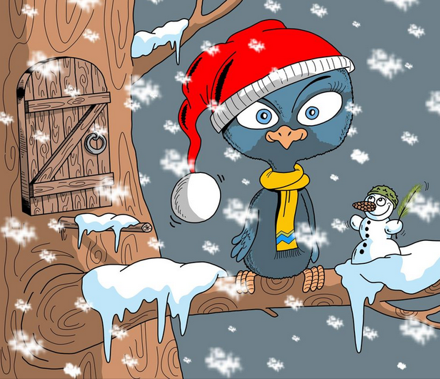

Bude zima, bude mráz. Kam se ptáčku, kam schováš…

Speciál úkol naší třídy na tento týden
„PEČTE (NA) TO“
1.Udělejte radost celé rodině a něco dobrého upeč, třeba muffínky (Recept najdeš ve SLOHU)
2. Vytvořte RECEPT-LIST (fotečky + text), podle kterého by mohli kuchtit i vaši spolužáci
3. Recept-list (fotečky) pošlete..
4. Vše opět najdete na webových stránkách školy….
Heslo: Plné bříško, klidná mysl..spokojený domov…

Informace k organizaci naší výuky na dálku – leden 2021
POZOR!!!! Sledujte časy online vyučovací doby !!!

TABULKA SKYPOVÁNÍ – LEDEN, 2. týden
Na SKYPE – účet Martina Nemcova – příslušná předpřipravená skupina A,B,C.

ROZVRH
 | I. část | II.část | Poznámky
Pondělí | V 11,15– 12,15 hod. společné setkání na skype (Skupina KRUH /všichni/ = seznámení s týdenním plánem) |  | – všechny děti

 | I. část | II.část | Poznámky
Úterý | ČJ | M
Středa | M | OP
Čtvrtek | ČJ | GEOMETRIE
Pátek | ČJ/M | M/OP

Skupina | Členi skupiny | Čas schůzek – ÚTERÝ A ČTVRTEK
C | Matěj Ř., Štěpán, Tomáš, Matěj B., Veronika | 8,05-8,45 10,30-11,10
A | Andrea, Anička, Jitka, Ondra, Lucka H. | 8,50-9,30 11,15-11,45
B | Lucka M., David, Lukáš K., Matěj K., Lukáš D. | 9,35-10,15 11,50-12,30
Skupina | Členi skupiny | Čas schůzek – STŘEDA A PÁTEK
C | Matěj Ř., Štěpán, Tomáš, Matěj B., Veronika | 8,05-8,35 10,10-10,40
A | Andrea, Anička, Jitka, Ondra, Lucka H. | 8,40-9,20 10,45-11,15
B | Lucka M., David, Lukáš K., Matěj K., Lukáš D. | 9,25-10,05 11,15-11,45
Účast na internetové výuce je povinná, v případě nepřítomnosti prosím o omluvení.
……………………………………………………………………………………………………………………………………………………………………
vyzvednutí materiálů - leden 2021
Členi skupiny | Čas odevzdání zadaných úkolů
Lucka, David, Matěj B., Ondra, Matěj Ř. | 10,30 hod. u kostela
Luky K., Štěpa, Luky D., Veronika, Andrea, Tom, Jitka, Matěj K., Anička | 10,45 hod. u školy
Prosím o dodržení hygienických pravidel - rozestupy – rouška povinná!!!
Odevzdání vypracovaných materiálů dle seznamu , v PÁTEK 27.11.2020:
Členi skupiny | Čas odevzdání zadaných úkolů
Lucka, David, Matěj B., Ondra, Matěj Ř. | 12,45 hod. u kostela
Luky K., Štěpa, Luky D., Veronika, Andrea, Tom, Jitka, Matěj K., Anička | 12,10 hod. u školy
U kostela i u vchodu do školy – prosím o dodržení hygienických pravidel - rozestupy – rouška povinná!!!
Prosím, na daný den si připravte dle rozpisu - Týdenního plánu potřeby – PS, učebnice, sešity, psací potřeby, pravítko, trojúhelník, KRUŽÍTKO!!!, a raději několik papírů..

TÝDEN 11.1. 2021 až 15.1.2021
PONDĚLÍ 11.1.2021
Český jazyk | Téma: Vyjmenovaná slova  Pracovní sešit str. 25 cv. 2 cv. d, e, f, g | Opakujeme 1. Podstatná jména  https://wordwall.net/play/6690/348/179 (Termín – 11.1. do 20,00 hod.) Snad již bude fungovat.
Matematika | Téma: Násobilka  Pracovní sešit  str. 28 cv. 5  str. 29 cv. 3,4,5,6 | Opakujeme a trénujeme..
OP | Téma: 12. Doba POBĚLOHORSKÁ – život ve městě a na zámku, život poddaných  - Pročti text z učebnici str. 10-11  - Proveďte zápis do sešitu!!!!!!  - Odpověz na 3 otázky za zápisem(-: | Nová učebnice OP (: Jupí….

Úterý 12.1.2021
Český jazyk | Téma: Podstatná jména – pád, číslo, rod, vzor  Pracovní sešit str. 33, cv. 1+ a,b,c,d,e | SPOLEČNĚ NA NETU!
 | Pracovní sešit str. 32v cv. 3, 4 | Opakujeme
Matematika | Téma: Dělení dvojciferným číslem (opakujeme násobilku – logické hry s čísly)  Pracovní sešit str. 31, costihneme | Opakujeme
 | Pracovní sešit str. 31, cv. 3, 4 + dodělejte chybějící cv. na str. 31 | Opakování
Český jazyk/sloh | Vaříme, pečeme - recept  PL – ostránkován č. 30 | Vysvětlíme si v online hodin ČJ

STŘEDA 13.1.2021
Český jazyk | Pracovní sešit str. 39 cv. 4 + a | Opakujeme a trénujeme!
Matematika | Téma: Dělení dvojciferným číslem (opakujeme násobilku – logické hry s čísly)  Pracovní sešit str. 32, cv. 1,2  Pracovní sešit str. 35 cv. 3,4 | SPOLEČNĚ NA NETU  Opakujeme a trénujeme!
OP | Téma: 12. ŽIVOT V BAROKNÍ DOBĚ  - Pročti text z učebnici str. 10-11  - Proveďte zápis do sešitu!!!!!!  - Odpověz na 3 otázky za zápisem(-: | Informace v hodině online(-:

ČTVRTEK 14.1.2021
Český jazyk | Téma: SLOVNÍ DRUHY  Pracovní sešit str. 30, cv. 4 + a,b,c | SPOLEČNĚ NA NETU!
 | Pracovní sešit str. 39, cv. 2 | Opakujeme
Geometrie | Téma:  Čtverec a obdelník – vlastnosti a rysování  Pracovní sešit str. 15 , cv. 1,2 | SPOLEČNĚ NA NETU!
Geometrie | Pracovní sešit str. 15 cv. 3,4 + str. 16 celá!!! | Opakování
 | Téma: 12. VE ŠKOLNÍCH LAVICÍCH (17.-18.STOLETÍ)  - Pročti text z učebnici str. 13-14  - Proveďte zápis do sešitu!!!!!!  - Odpověz na 3 otázky za zápisem(-: | Samostatně.

PÁTEK 15.1.201
Český jazyk | Téma: Podstatná jména  Pracovní sešit str. 39, cv. 1 + a,b,c,d | SPOLEČNĚ NA NETU!
 | Pracovní sešit str. 39, cv. 3  Online domácí opakování | Opakování
Matematika | Téma: FINANČNÍ GRAMOTNOST  Pracovní sešit str. 45, cv. 1 a 2(pokud stihneme) | SPOLEČNĚ NA NETU!
Vysvětlivky
Žlutá – práce na doma, samostatná PON
Modrá-práce, kterou budeme dělat na skype či massengru společně

PROSÍM, DĚLEJTE ZADANÉ CVIČENÍ PEČLIVĚ, NEVYNECHÁVEJTE!!!!!!!

CVIČENÍ OZNAČENA MODŘE – BUDU ZNÁMKOVAT, se snahou maximální spravedlivosti!!!!!!

ODEVZDÁVÁTE:
- PS ČJ
- ČJ sloh – Vaříme, pečeme - recept
- PS M
- PS Geometrie
- Sešit Toulky Českou minulostí (OP) s pečlivě provedeným zápisem + Odpovědi na otázky!!!!!
- ŽK
- PL AJ + PS

Myslím na Vás, myslete na mě…., že to budu všechno opravovat…..Vaše paní učitelka Martina
605562144
PS: Až už budete vyčerpaní z distanční výuky – lupněte si hroznový cukr..a ono to půjde(-:

